Vegabolognese met kastanjechampignons
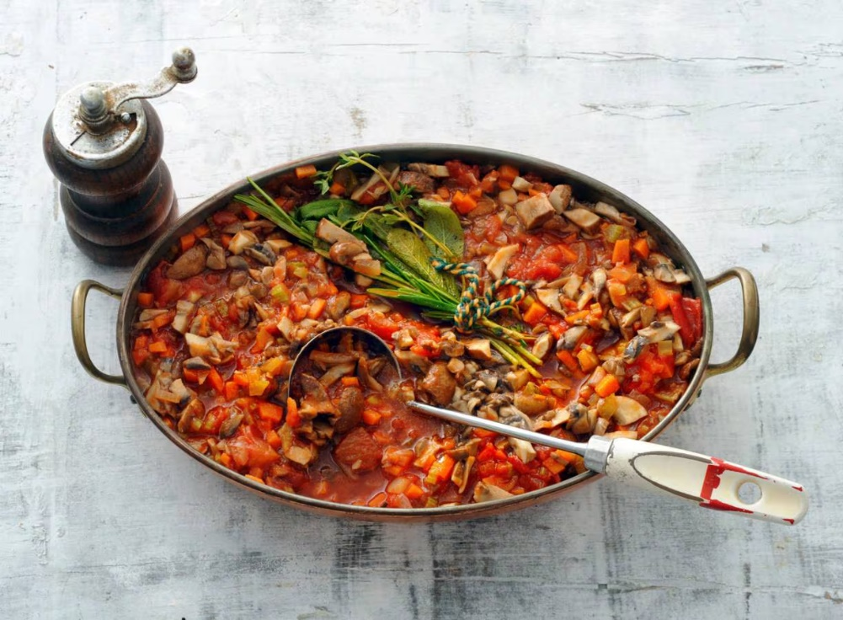

Ingrediënten: Aantal personen 4
- 500 g kastanjechampignons 4 el traditionele olijfolie
- 1 ui 2 tenen knoflook
- 100 g winterpeen 150 g bleekselderij of prei
- 800 g gepelde tomaten in blik 20 g Italiaanse kruidenmix
- 1 tl kristalsuiker

Aan de slag:
Snijd de champignons fijn. Verhit de helft van de olie in een wok en bak hierin de champignons op hoog vuur in 10 min. bruin. Roer regelmatig. Snipper ondertussen de ui en snijd de knoflook fijn. Verhit de rest van de olie in een braadpan en fruit hierin op laag vuur de ui en knoflook 2 min.
Schil de winterpeen en snijd in blokjes van ½ cm. Snijd de bleekselderij ook in stukjes van ½ cm. Voeg toe aan de ui en fruit 5 min. mee. Draai het vuur hoog en voeg de tomaten toe. Breng aan de kook en zet het vuur laag. Doe de champignons erbij.
Bind de kruiden uit de mix samen met een stukje keukentouw en voeg toe aan de saus. Laat op laag vuur zonder deksel 30 min. zachtjes koken. Roer regelmatig. Verwijder de kruiden. Breng op smaak met de suiker, peper en eventueel zout.
- Combinatietip: Lekker met pasta en Parmezaanse kaas

